**USER MANUAL**

**PROGRAM TOWER OF HANOI**



Oleh:

Jordy Cahyo Elalno 1400910024

Richard Nathaniel Chandra 1400910015

Dedy Van Hauten 1400910039

**PROGRAM STUDI HUMAN-COMPUTER INTERACTION**

**FAKULTAS ILMU HAYATI**

**UNIVERSITAS SURYA**

**SERPONG**

**2015**

**KATA PENGANTAR**

Puji syukur kami panjatkan ke hadirat Tuhan Yang Maha Esa atas kasih- Nya yang besar sehingga kami dapat menyelesaikan program *tower of hanoi* ini dengan baik dan tepat waktu. Pertama-tama kami ucapkan terima kasih kepada Ibu Jelita Asian, Ph.D, selaku dosen mata kuliah pemrograman lanjut, atas bimbingan yang diberikan selama kami mengerjakan program ini. Tidak lupa juga kami mengucapkan terima kasih kepada teman-teman dan keluarga yang mendukung kami selama kami menyelesaikan program ini.

Program ini kami buat untuk memenuhi tugas pertama dari mata kuliah Algoritma dan Struktur Data. Banyak hal positif yang kami dapatkan selama mengerjakan program ini. Melalui tugas ini, kami telah belajar lebih dalam lagi mengenai algoritma *tower of hanoi.*

Akhir kata, kami berharap program ini dapat berguna bagi banyak orang sebagai karya orisinil anak bangsa.

Jakarta, 30 September 2015

Penyusun

**DAFTAR ISI**

Cover Depan 1

Kata Pengantar 2

Daftar Isi 3

Bab I Pendahuluan 4

1. *Tower* *of* *Hanoi* 4
2. Program Secara Umum 4
3. Keistimewaan Program 5

Bab II Petunjuk Praktis Pemakaian 6

1. Menu Utama 6
2. Program Berjalan 6
3. *Error Checking* 7

C.1. Input Angka Negatif 7

C.2. Input Karakter 8

C.3. Input Karakter dan Angka 8

C.4. Input Spesial Karakter 9

C.5. Input Dibawah Tiga 9

1. Request Program 10

D.1. Jika Input Program Salah 10

D.2. Jika Input Program Benar 11

Daftar Pustaka 12

**BAB I**

**PENDAHULUAN**

1. *Tower of Hanoi*

Tower of Hanoi adalah sebuah puzzle yang ditemukan oleh E. Lucas pada tahun 1883. Dikenal juga dengan nama Tower of Brahma puzzle dan pernah muncul untuk menguji kecerdasan kera pada film Rise of the Planet of the Apes (2011) dengan nama Lucas Tower.

Pada puzzle Tower of Hanoi, kita diberikan sejumlah piringan dan tiga buah tiang. Caranya adalah kita harus memindahkan seluruh piringan secara berurutan dari tiang pertama ke tiang ketiga. Namun, permainannya tidak semudah itu. Kita tidak boleh meletakkan piringan yang lebih besar di atas piringan yang kecil. Tantangannya adalah kita harus menyelesaikan Tower of Hanoi dengan perpindahan seminimal mungkin untuk menguji kecerdasan.

Program Tower of Hanoi akan membantu Anda memberikan solusi penyelesaian puzzle Tower of Hanoi dengan perpindahan yang tercepat dan paling minimal.

B. Program Secara Umum

Program Tower of Hanoi adalah sebuah program yang bertujuan untuk menentukan jalan miminum untuk menyelesaikan puzzle Tower of Hanoi. User hanya perlu memasukkan berapa level piringan yang ada pada Tower of Hanoi tersebut dan program akan memberikan solusi puzzle Tower of Hanoi tersebut. Output program adalah panduan berdasarkan urutan piringan yang harus dipindahkan.

Program Tower of Hanoi menggunakan metode stack. Stack adalah sebuah kumpulan data dimana data yang diletakkan di atas data yang lain. Dengan demikian stack adalah struktur data yang menggunakan konsep LIFO. Dengan demikian, elemen terakhir yang disimpan dalam stack menjadi elemen pertama yang diambil. Dalam proses komputasi, untuk meletakkan sebuah elemen pada bagian atas dari stack, maka kita melakukan push. Dan untuk memindahkan dari tempat yang atas tersebut, kita melakukan pop.

C. Keistimewaan Program

Program ini tidak membutuhkan *memory* yang banyak. Selain itu, program ini juga memiliki *code* yang mudah dipahami sehingga mudah di-*maintenance*. Dengan demikian, programmer manapun dapat melakukan *maintenance* secara berkala pada program ini. Program ini juga memiliki *user interface* yang rapi dan menarik sehingga nyaman dan mudah digunakan.

**BAB II**

**PETUNJUK PRAKTIS PEMAKAIAN**

1. Menu Utama

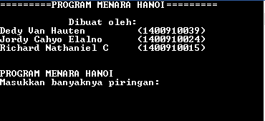

Gambar Menu Utama

Menu Utama merupakan tampilan awal ketika program dijalankan. Dalam Menu Utama ini, program meminta kita untuk memasukkan jumlah piringan yang akan kita cari.

1. Program Berjalan

Program akan berjalan dengan baik ketika input yang dimasukkan berupa angka. Di bawah ini merupakan tampilan yang muncul jika program berjalan.

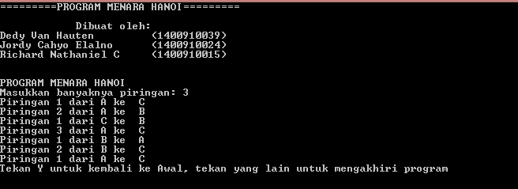

Gambar Jalannya program

1. *Error Checking*

Input yang diperbolehkan untuk di *input* kedalam program hanyalah angka dimana angka tersebut bulat dan tidak boleh negatif. Apabila input yang dimasukkan salah maka program akan mengeluarkan pesan error disertai meminta input baru.

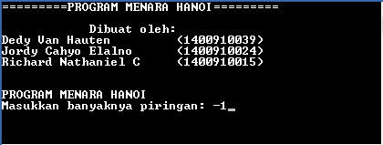 C.1 Input Angka Negatif

Gambar 3 Input data negatif

Jika input adalah angka negatif maka muncul *notice* :

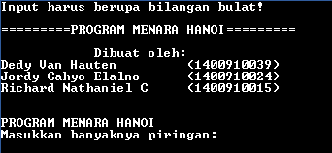

Gambar Pesan Error yang muncul ketika input negatif

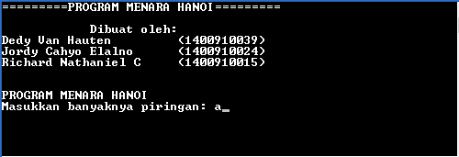C.2 Input Karakter

Gambar 5 Input Karakter

Jika input adalah karakter maka muncul notice :



Gambar Pesan Error yang muncul ketika input karakter

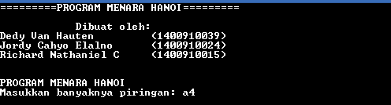 C.3 Input Karakter dan Angka

Gambar 7 Input Karakter dan Angka

Jika input adalah karakter maka muncul notice :



Gambar Pesan Error yang muncul ketika input karakter dan angka

C.4 Input Spesial Karakter

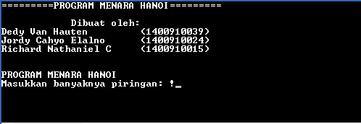

Gambar Input special Karakter

Jika input adalah karakter maka muncul notice :



Gambar Pesan Error yang muncul dari input special karakter

C.5 Input Dibawah Tiga

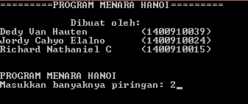

Gambar 11 Input dibawah 3

Jika input adalah karakter maka muncul notice :

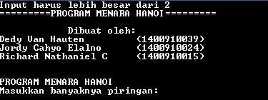

Gambar 12 Pesan error yang muncul dari input dibawah 3

C.6 Input bilangan berkoma

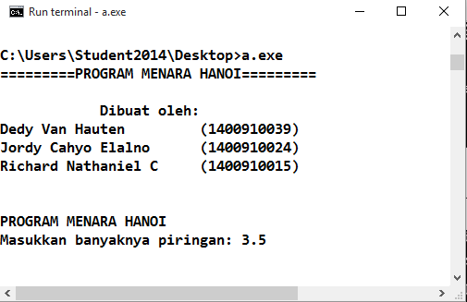

Gambar 13 Input bilangan tidak bulat

Maka akan keluar output seperti ini

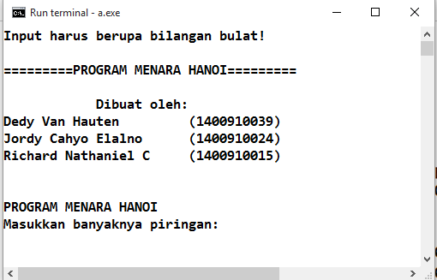

Gambar 14 Input bilangan tidak bulat

1. *Request Program*

Ketika suatu nilai input yang benar dimasukkan, program akan berjalan dan begitu selesai program akan bertanya kepada user apakah user ingin kembali ke menu awal program atau tidak. Jika iya, maka user harus mengetikkan ‘y’/’Y’ (tidak sensitif) kemudian enter dan akan langsung diarahkan ke menu utama. Jika tidak, maka user mengetik keyword selain ‘y’/’Y’ lalu enter dan program akan berakhir.

1

Gambar 15 Request program untuk mengulang kembali

**DAFTAR PUSTAKA**

Sanfoundry.C++ program to Solve Tower of Hanoi Problem using Stacks. Diakes

pada 25 September 2015 dari <http://www.sanfoundry.com/cpp-program-solves->tower-of-hanoi-problem-using-stacks/.

Shakeel, Yusuf. 2014. Recursion Algorithm | Tower of Hanoi – step by step guide. Diakses pada 25 September 2015 dari https://www.youtube.com/watch?v=5_6nsViVM00.